Kräftor på minnesstunden?

Pressmeddelande 2016-05-04 Avsändare: Fonus
Hur vill vi själva bli hedrade den dag vi dör? I en undersökning som begravningsbyrån Fonus låtit göra säger 5 av 10 svenskar att de hellre önskar en personlig än en traditionell begravning.

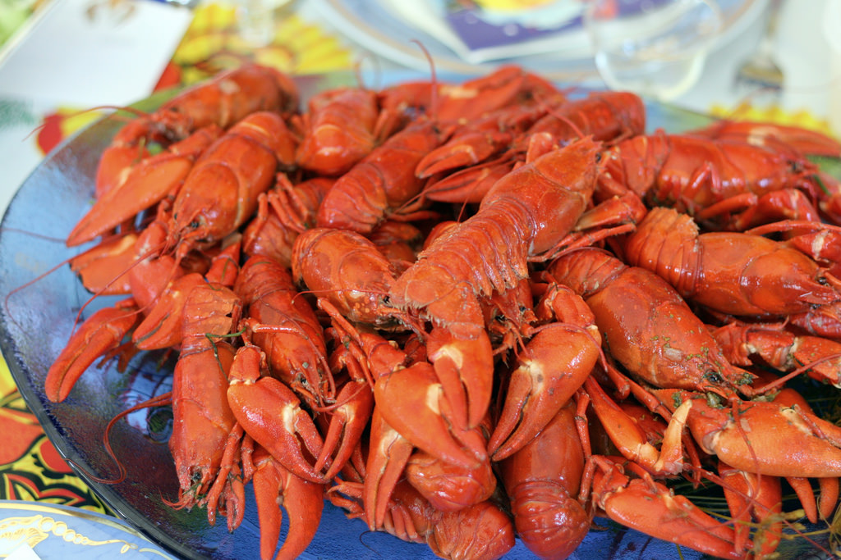

– Det finns inga rätt eller fel i frågan hur man minns och hedrar en anhörig som har gått bort. En begravning kan utformas på många olika sätt. Det viktiga är att den är ett personligt avsked som känns bra och rätt, säger Peter Göransson, informationschef på Fonus.

Idag ser man tydligt hur gamla traditioner byts ut och det har blivit allt svårare att prata om en ”standardbegravning”. Många vill att begravningen i större utsträckning ska handla om den avlidne och dennes liv än om döden.

– Det finns många sätt att låta en begravning spegla vem en människa var. Allt från val av plats och musik till vad man äter på minnesstunden. Jag vet en familj som valde att utforma minnesstunden till en kräftskiva, eftersom den avlidne älskade kräftor. Det är en viktig sak att hedra dem man saknar och då ska man kunna göra precis det som känns bäst, säger Peter Göransson.

För mer information:

Peter Göransson, Informationschef Fonus
peter.goransson@fonus.se
08 -709 83 24

Fråga: Hur vill du att din begravning ska vara?
Metod: Webbintervjuer
Fältinstitut: Norstat på deras slumpmässigt rekryterade Omnibus
Period: 28/8 2015 - 9/10 2015
Antal IP: 1047 stycken mellan 18-79 år över hela Sverige

Ekologisk | 7 %
Finstämd | 25 %
Icke-religiös | 25 %
Ljus | 49 %
På en annorlunda plats | 8 %
Personlig | 55 %
Religiös | 12 %
Som en fest | 19 %
Sorglig | 3 %

